مستند نحوه استفاده از Mask & Format در فیلد های متنی و عددی

فهرست مطالب
1.Mask(فیلد متنی) 2
1.1.mask(الگو): 2
1.2.maskChar(کاراکتر): 3
1.3.maskInvalidMessage(متن خطا): 4
1.4.useMaskedValue(ذخیره مقدار به همراه الگو): 4
1.5.maskRules(قوانین سفارشی): 4
2.Format(فیلد عددی): 5

1.Mask(فیلد متنی)
با استفاده از مسک می توان ورودی فیلد متنی را سفارشی سازی نمود.
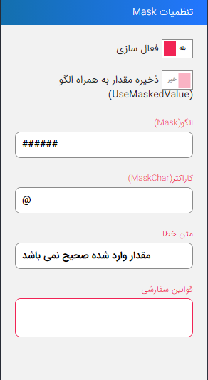
خروجی:

1.1.mask(الگو):
مقدار مسک
نوع:
String
مقدار پیش فرض : “”
برای استفاده از مسک میتوان از مقادیر زیر استفاده نمود:
Masking Element | Description
0 | A digit.
9 | A digit or a space.
# | A digit, a space, "+" or "-" sign.
L | A literal.
C | Any character except space.
c | Any character.
A | An alphanumeric.
a | An alphanumeric or a space.

مثال)
###### : حداقل و حداکثر 6 کاراکتر

1.2.maskChar(کاراکتر):
برای تغییر کاراکتر نمایش داده شده در مسک میتوان از این تنظیم استفاده نمود.
نوع:
String
مقدار پیش فرض : “_”

1.3.maskInvalidMessage(متن خطا):
برای تغیین متن خطای نمایش داده شده در صورت عدم رعایت مسک
نوع:
String
مقدار پیش فرض : 'Value is invalid'

1.4.useMaskedValue(ذخیره مقدار به همراه الگو):
جهت ذخیره سازی به همراه مسک استفاده می شود.

1.5.maskRules(قوانین سفارشی):
برای تنظیم قوانین مسک
نوع : any
مقدار پیش فرض : ‘{}’

- const CustomMaskRules = {
- //a single character
- 's': '$',

- // a regular expression
- 'h': /[0-9A-F]/,

- // an array of characters
- 'n': ['$', '%', '&', '@'],

- // a function
- 'f': function(char) {
- const allowedChars = ['a', 'b', 'c', '$', '_', '.'];
- return allowedChars.includes(char);
- }
- }

2.Format(فیلد عددی):
مثال)جهت استفاده از تنظیم فرمت و سفارشی سازی نمایش مقدار در فیلد عددی به شکل زیر عمل نمایید:
(در این مثال اعداد بصورت سه رقم سه رقم توسط کاما از یک دیگر جدا می شوند)
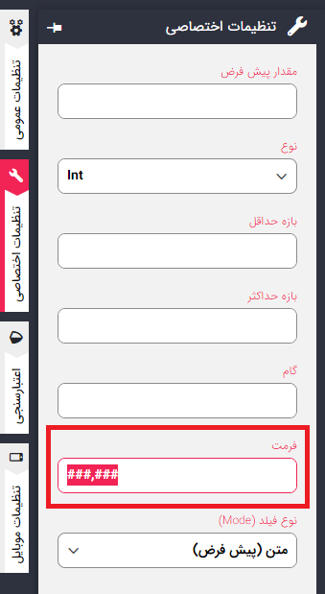
خروجی:

